**НЕГОСУДАРСТВЕННОЕ ОБРАЗОВАТЕЛЬНОЕ ЧАСТНОЕ** **УЧРЕЖДЕНИЕ ВЫСШЕГО ОБРАЗОВАНИЯ** **«МОСКОВСКИЙ ФИНАНСОВО-ПРОМЫШЛЕННЫЙ УНИВЕРСИТЕТ** **“СИНЕРГИЯ”»**

|  |  |  |
| --- | --- | --- |
| **Факультет/Институт** |  | Синергия |
|  |  | (наименование факультета/ Института) |
| **Направление/специальность** |  | Информационные системы и программирование |
| **подготовки:** |  | (код и наименование направления /специальности подготовки) |
| **Форма обучения:** |  | очная |
|  |  | (очная, очно-заочная, заочная) |
|  |  |  |

**Отчет по лабораторной работе №4**

|  |  |  |  |  |
| --- | --- | --- | --- | --- |
| **на тему** |  | Массивы и строки | | |
|  |  | (наименование темы) | | |
|  |  |  | | |
| **по дисциплине** | | |  | Разработка программных модулей |
|  | | |  | (наименование дисциплины) |

|  |  |  |  |  |
| --- | --- | --- | --- | --- |
| **Обучающийся** |  | Ахмедов Бегзад Нуриллаевич |  |  |
|  |  | (ФИО) |  | (подпись) |
| **Группа** |  | ДКИП-206прог |  |  |
|  |  |  |  |  |

|  |  |  |  |  |
| --- | --- | --- | --- | --- |
| **Преподаватель** |  | Сибирев Иван Валерьевич |  |  |
|  |  | (ФИО) |  | (подпись) |

**Москва 2024 г.**

**Лаба №5 Одномерные массивы**

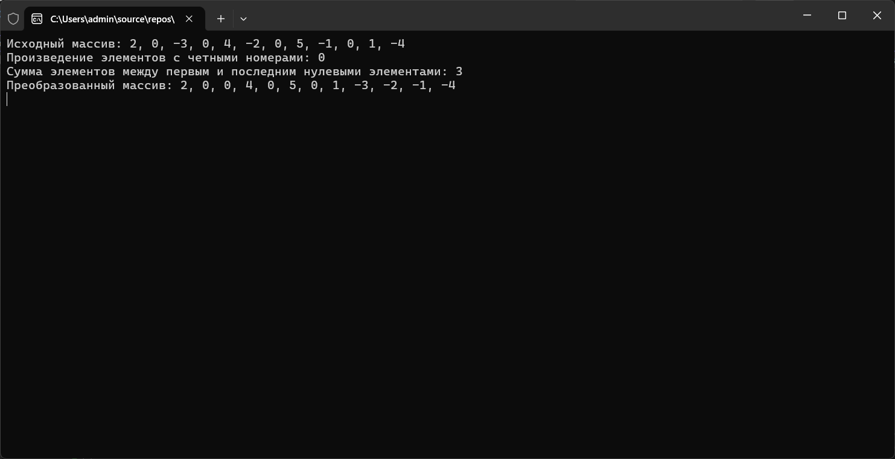

**using System;**

**using System.Collections.Generic;**

**using System.Linq;**

**public class ArrayOperations**

**{**

**public static void Main(string[] args)**

**{**

**int[] myArray = { 2, 0, -3, 0, 4, -2, 0, 5, -1, 0, 1, -4 };**

**Console.WriteLine("Исходный массив: " + string.Join(", ", myArray));**

**long productEvenIndices = CalculateProductEvenIndices(myArray);**

**Console.WriteLine("Произведение элементов с четными номерами: " + productEvenIndices);**

**int sumBetweenZeros = CalculateSumBetweenZeros(myArray);**

**Console.WriteLine("Сумма элементов между первым и последним нулевыми элементами: " + sumBetweenZeros);**

**TransformArray(myArray);**

**Console.WriteLine("Преобразованный массив: " + string.Join(", ", myArray));**

**Console.ReadKey();**

**}**

**public static long CalculateProductEvenIndices(int[] array)**

**{**

**long product = 1;**

**for (int i = 0; i < array.Length; i += 2)**

**{**

**product *= array[i];**

**}**

**return product;**

**}**

**public static int CalculateSumBetweenZeros(int[] array)**

**{**

**int firstZeroIndex = -1;**

**int lastZeroIndex = -1;**

**for (int i = 0; i < array.Length; i++)**

**{**

**if (array[i] == 0)**

**{**

**firstZeroIndex = i;**

**break;**

**}**

**}**

**for (int i = array.Length - 1; i >= 0; i--)**

**{**

**if (array[i] == 0)**

**{**

**lastZeroIndex = i;**

**break;**

**}**

**}**

**if (firstZeroIndex == -1 || firstZeroIndex == lastZeroIndex)**

**{**

**return 0;**

**}**

**int sum = 0;**

**for (int i = firstZeroIndex + 1; i < lastZeroIndex; i++)**

**{**

**sum += array[i];**

**}**

**return sum;**

**}**

**public static void TransformArray(int[] array)**

**{**

**Array.Sort(array, (a, b) =>**

**{**

**if (a >= 0 && b < 0) return -1;**

**if (a < 0 && b >= 0) return 1;**

**return 0;**

**});**

**}**

**}**

**Лаба №6 Двумерные массивы**

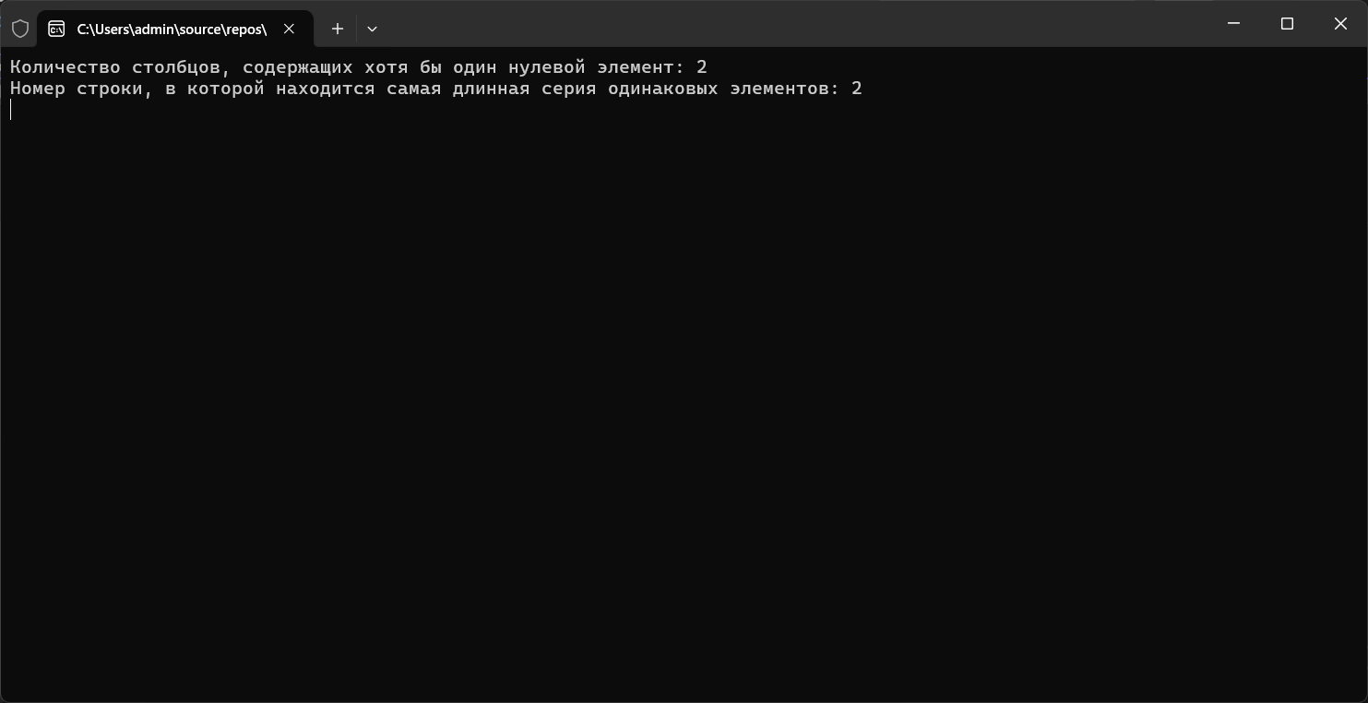

**using System;**

**public class MatrixOperations**

**{**

**public static void Main(string[] args)**

**{**

**int[,] matrix = {**

**{ 1, 2, 0, 4, 5 },**

**{ 6, 7, 8, 9, 0 },**

**{ 1, 1, 1, 1, 1 },**

**{ 2, 2, 3, 3, 3 },**

**{ 4, 4, 4, 4, 4 }**

**};**

**int zeroColumns = CountColumnsWithZero(matrix);**

**Console.WriteLine("Количество столбцов, содержащих хотя бы один нулевой элемент: " + zeroColumns);**

**int longestSequenceRow = FindLongestSequenceRow(matrix);**

**Console.WriteLine("Номер строки, в которой находится самая длинная серия одинаковых элементов: " + longestSequenceRow);**

**Console.ReadKey();**

**}**

**public static int CountColumnsWithZero(int[,] matrix)**

**{**

**int rows = matrix.GetLength(0);**

**int cols = matrix.GetLength(1);**

**int count = 0;**

**for (int j = 0; j < cols; j++)**

**{**

**bool hasZero = false;**

**for (int i = 0; i < rows; i++)**

**{**

**if (matrix[i, j] == 0)**

**{**

**hasZero = true;**

**break;**

**}**

**}**

**if (hasZero)**

**{**

**count++;**

**}**

**}**

**return count;**

**}**

**public static int FindLongestSequenceRow(int[,] matrix)**

**{**

**int rows = matrix.GetLength(0);**

**int cols = matrix.GetLength(1);**

**int longestRow = -1;**

**int maxLength = 0;**

**for (int i = 0; i < rows; i++)**

**{**

**int currentLength = 1;**

**int currentElement = matrix[i, 0];**

**for (int j = 1; j < cols; j++)**

**{**

**if (matrix[i, j] == currentElement)**

**{**

**currentLength++;**

**}**

**else**

**{**

**currentElement = matrix[i, j];**

**currentLength = 1;**

**}**

**if (currentLength > maxLength)**

**{**

**maxLength = currentLength;**

**longestRow = i; //Сохраняем индекс строки**

**}**

**}**

**}**

**return longestRow;**

**}**

**}**

**Лаба №7 Строки**

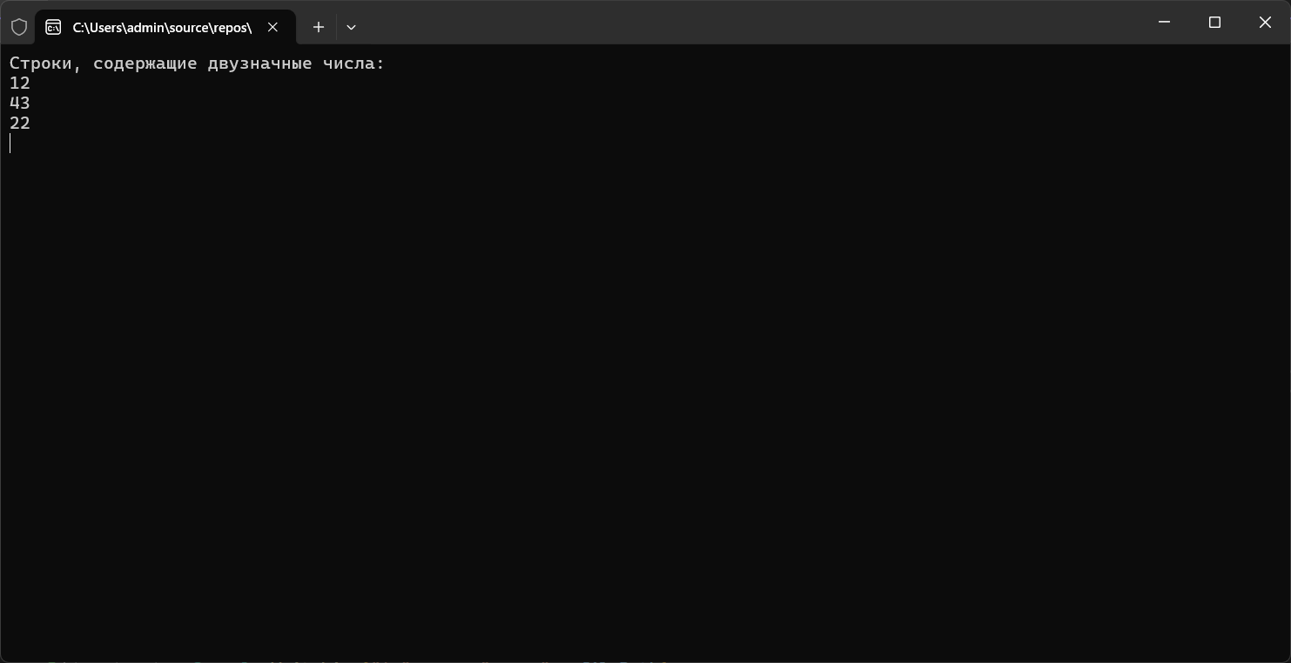

**using System;**

**using System.Collections.Generic;**

**using System.IO;**

**using System.Text.RegularExpressions;**

**public class TwoDigitNumberLines**

**{**

**public static void Main(string[] args)**

**{**

**string filePath = "C:\\Users\\admin\\source\\repos\\aboba\\biba.txt"; // Замените на путь к вашему файлу**

**try**

**{**

**string[] lines = File.ReadAllLines(filePath);**

**Console.WriteLine("Строки, содержащие двузначные числа:");**

**foreach (string line in lines)**

**{**

**if (ContainsTwoDigitNumber(line))**

**{**

**Console.WriteLine(line);**

**}**

**}**

**}**

**catch (FileNotFoundException)**

**{**

**Console.WriteLine("Файл не найден: " + filePath);**

**}**

**catch (Exception ex)**

**{**

**Console.WriteLine("Произошла ошибка: " + ex.Message);**

**}**

**Console.ReadKey();**

**}**

**public static bool ContainsTwoDigitNumber(string line)**

**{**

**Regex regex = new Regex(@"\b\d{2}\b");**

**return regex.IsMatch(line);**

**}**

**}**